8/29/2019
By : Indra Widiatmojo

FUNGSI TERBILANG
[Visual Basic 6.0]
Fungsi terbilang digunakan untuk membaca suatu bilangan atau nominal uang. Saya ambil contoh didalam pembuatan kwitansi pastinya ada nominal dan terbilang. Misal di kwitansi tertulis nominal 11.500 dan terbilang akan di tulis “Sebelas ribu lima ratus”. Pada kasus ini bagaimana cara membuat fungsi terbilang ini di dalam suatu program komputer untuk membaca suatu nilai bilangan atau nilai nominal uang. Kasus ini saya ambil berdasarkan pengalaman saya pada saat mengerjakan program atau system administrasi keuangan di suatu daerah, dimana system tersebut harus bisa menampilkan pembacaan jumlah nominal uang.
Langsung saja kita membuatnya. Disini saya mencoba membuat fungsi terbilang tersebut dengan menggunakan Visual Basic 6.0. pertama-tama buka Visual Basic 6.0, sesudah itu langkah berikutnya mendesain terlebih dulu interface nya atau desain programnya. Saya berikan contoh desain programnya sebagai berikut
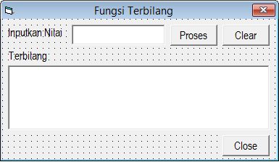
Komponen dan properti yang digunakan :
Komponen | Properti
Label1 | - Caption : Inputkan Nilai
Label2 | - Caption : Terbilang
Text1 | - Name : Text1  - Text :
RichTextBox1 | - Name : RichTextBox1  - Text :
CommandButton1 | - Name : Command1  - Caption : Proses
CommandButton2 | - Name : Command2  - Caption : Clear
CommandButton3 | - Name : Command3  - Caption : Close

Setelah selesai mendesain, selanjutnya kita akan menuliskan coding programnya. disini kita membutuhkan sebuah module untuk di tuliskan sebuah function atau fungsi terbilang yang nantinya akan dipanggil di dalam event yang ada di Command1. Untuk membuat sebuah module bisa klik kanan pada nama projeknya selanjutnya pilih Add => Module. Setelah module dibuat ketikan kode program berikut ini!
Public Function KeKata(ByVal n As Double)
Dim t As String
Dim Angka() As String

Angka = Split(",satu,dua,tiga,empat,lima,enam,tujuh,delapan,sembilan,sepuluh,sebelas", ",")

If n < 12 Then
t = " " & Angka(n)

ElseIf n < 20 Then
t = KeKata(n - 10) & " belas"

ElseIf n < 100 Then
t = KeKata(n \ 10) & " puluh" & KeKata(n Mod 10)

ElseIf n < 200 Then
t = " seratus" & KeKata(n - 100)

ElseIf n < 1000 Then
t = KeKata(n \ 100) & " ratus" & KeKata(n Mod 100)

ElseIf n < 2000 Then
t = " seribu" & KeKata(n - 1000)

ElseIf n < 1000000 Then
t = KeKata(n \ 1000) & " ribu" & KeKata(n Mod 1000)

ElseIf n < 1000000000 Then
t = KeKata(n \ 1000000) & " juta" & KeKata(n Mod 1000000)

ElseIf n < 1000000000000# Then
t = KeKata(Fix(n / 1000000000)) & " milyar" & KeKata(n - (Fix(n / 1000000000) * 1000000000))

ElseIf n < 1E+15 Then
t = KeKata(Fix(n / 1000000000000#)) & " trilyun" & KeKata(n - (Fix(n / 1000000000000#) * 1000000000000#))
End If

KeKata = t
End Function
Public Function Terbilang(ByVal nilai As Double, Optional ByVal AwalKapital As Boolean = False)
Dim s As String, n As Double, d As String

d = Mid(5 / 2, 2, 1)
n = Abs(nilai)
s = KeKata(n)

If nilai < 0 Then
s = "minus " & s
End If

s = Trim(Replace(s, " ", " "))

Terbilang = IIf(AwalKapital = True, StrConv(s, 3), s)
End Function

Setelah kode function ditulis dengan benar dan dipastikan tidak ada yang error, selanjutnya function tersebut kita panggil ke command1. Klik 2x pada bagian Command1 dan isikan kode program berikut ini
Private Sub Command1_Click()
If Text1.Text = "" Then
MsgBox "Nilai bilangan belum diinputkan", vbInformation, "Info"
Text1.SetFocus

ElseIf Not IsNumeric(Text1.Text) Then
MsgBox "Nilai yang diinputkan salah, inputkan dengan type numeric", vbExclamation, "Warning"
Text1.Text = ""
Text1.SetFocus

Else
RichTextBox1.Text = Terbilang(Text1.Text)
End If
End Sub

Selanjut pada Command2, caranya masih sama klik 2x pada bagian Command2 dan isikan kode berikut ini
Private Sub Command2_Click()
Text1.Text = ""
RichTextBox1.Text = ""
Text1.SetFocus
End Sub

Selanjutnya pada Command3 isikan dengan kode program berikut ini
Private Sub Command3_Click()
Unload Me
End Sub

Setelah semua kode program di ketik semua dan dipastikan tidak ada yang error, jalankan programnya, dan hasilnya seperti pada gambar dibawah ini
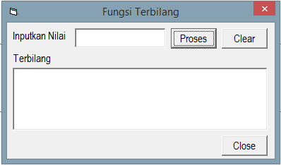
Selanjutanya kita test programnya apakah berjalan dengan benar atau tidak. Inputkan bilangan atau nominal uang pada bagian textbox inputkan nilai, setelah diinputkan nilainya klik proses dan hasilnya seperti gambar dibawah ini
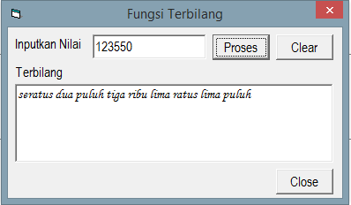
Untuk menginputkan bilangan baru klik Clear untuk membersihkan.
Itulah cara membuat fungsi terbilang ini di dalam suatu program komputer untuk membaca suatu nilai bilangan atau nilai nominal uang dengan menggunakan Visual Basic 6.0. semoga tutorial ini bisa bermanfaat bagi mereka yang baru belajar pemrograman khususnya Visual Basic 6.0

